在宅ホスピスを語る会

～住み慣れた地域で最期まで～

令和７年10月16日（木）

１３：３０～１５：３０

**大切な人を自宅で看取った経験のある方のお話を通して**

**「自分が望む場所で最期まで自分らしく生きる」ことが可能である**

**ことを知っていただける会です。**

**定　　員：50名　どなたでも参加いただけます**

**会　　場：京築保健福祉環境事務所　会議室**

**申込方法：FAXorTEL　※詳細は裏面を**

**◇FAX(裏面の申込書をご利用ください)**

**◇TEL京築保健福祉環境事務所 健康増進課　健康増進係**





当日プログラム

①オープニングミニコンサート

②ACPについて

③ご遺族のお話

（看取りの体験談）

主催：ふくおか在宅ホスピスをすすめる会 (福岡県委託事業)

共催：京築保健福祉環境事務所

緩和ケアサロンほっとひと息（一般社団法人　京都医師会）

＼令和7年度　在宅ホスピスを語る会／

**参加申込書**

**令和**7**年**10**月**6**日（月）まで**に、ＦＡＸまたは電話（0930-23-2690）

にてお申し込みください。

|  |  |  |  |
| --- | --- | --- | --- |
| 氏　　名 | 職　種  （勤務施設や職種があれば） | 電話番号 | 情報入手方法 |
|  |  |  | ・広報  ・チラシ  ・病院からの紹介  ・友人、知人から  ・その他 |
|  |  |  | ・広報  ・チラシ  ・病院からの紹介  ・友人、知人から  ・その他 |

**会場案内**

ＪＲ行橋駅

市役所

コスメイト行橋

**福岡県行橋総合庁舎**

消防署

川越交差点

今　川

国道　号線（バイパス）

10

県道　号線

28

金屋交差点

至小倉

**京築保健福祉**

**環境事務所**

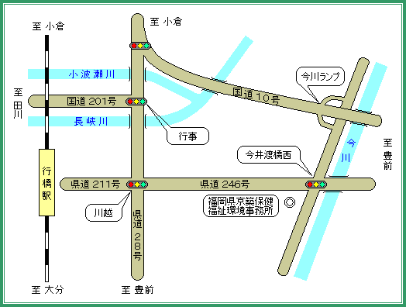

≪定　員≫　４０名程度（先着順）  
≪申込先≫　京築保健福祉環境事務所  
電 話　0930-23-2690

F A X　0930-23-4880

主催：ふくおか在宅ホスピスをすすめる会

共催：京築保健福祉環境事務所

緩和ケアサロンほっとひと息（一般社団法人　京都医師会）